HW2 Part 2：Real-world GMM 分析與互動展示

1. 資料來源、清理與特徵選擇
- 資料集：Mall Customers；Kaggle URL：https://www.kaggle.com/datasets/kandij/mall-customers。
- GMM 特徵：Annual Income (k$) 與 Spending Score (1-100)。
- Annual Income (k$) 表示顧客年收入，單位為千美元。Spending Score (1-100) 是商場根據顧客消費行為給出的消費分數。
- 前處理：移除缺失列並使用 StandardScaler，清理前 200 筆，清理後 200 筆。模型在標準化資料上訓練，圖表用原始單位呈現。
- 本資料集僅 200 筆，因此未進行抽樣。收入與消費分數皆位於合理範圍，未額外移除 outliers。

2. GMM fitting 與 model selection
- 比較 n_components=1..10，並比較 covariance_type=full、tied、diag、spherical。
- 以 BIC 作為最終選擇準則，最佳模型為 covariance_type=tied、K=7。
- 最佳模型分數：BIC=1037.92，AIC=962.05。
K | covariance | BIC | AIC
7 | tied | 1037.92 | 962.05
8 | tied | 1038.16 | 952.41
5 | diag | 1041.67 | 962.51
9 | tied | 1043.29 | 947.64
6 | spherical | 1045.55 | 969.68

3. 視覺化與結果解釋
Scatter 圖呈現 component assignment，contour 圖呈現 GMM 的機率密度與 covariance shape；BIC/AIC 圖用於支持模型選擇。分群可解釋為不同收入與消費分數的顧客型態，例如高收入高消費、高收入低消費、低收入高消費與中等收入中等消費。
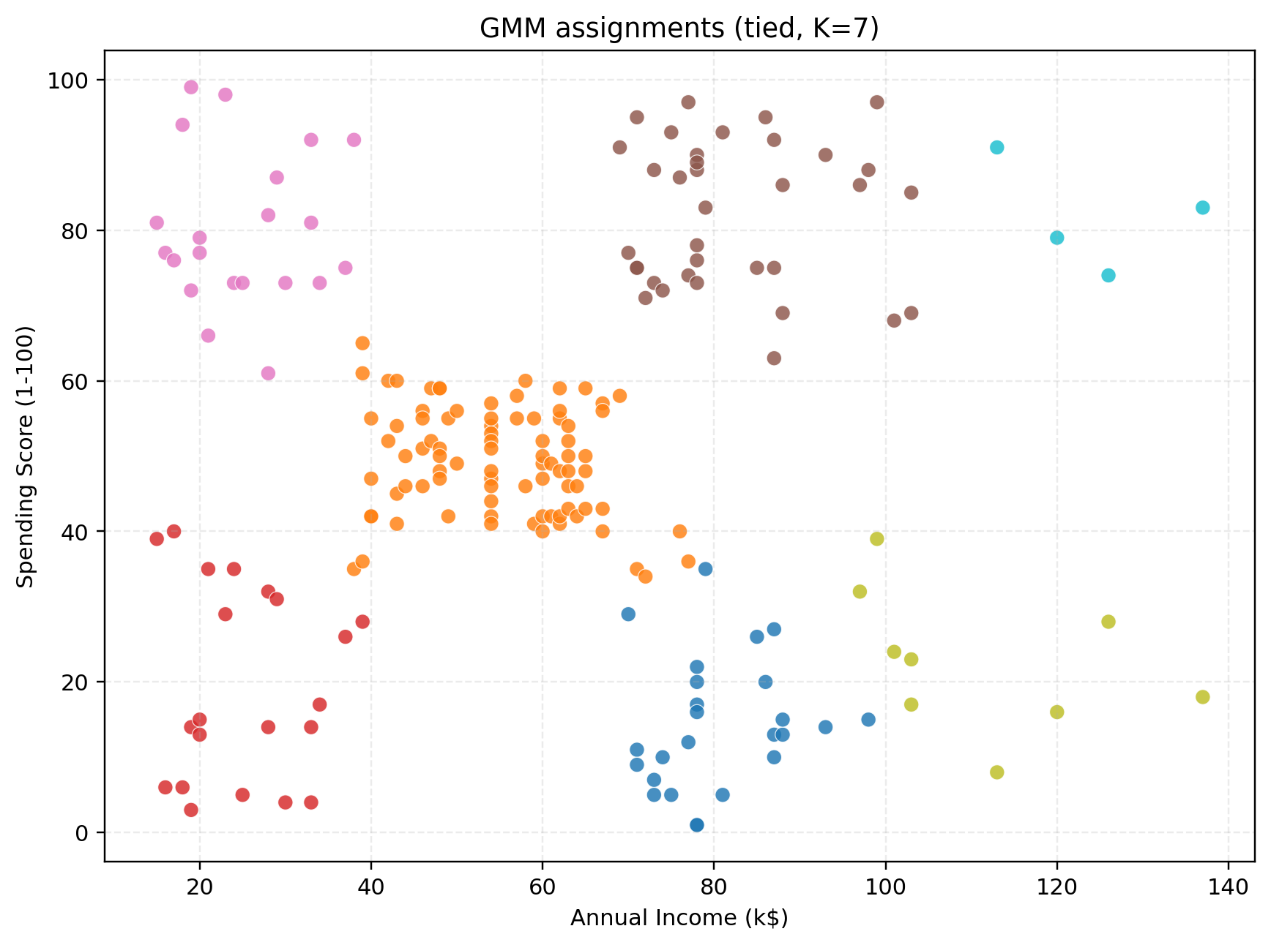  圖 1 GMM component assignment | 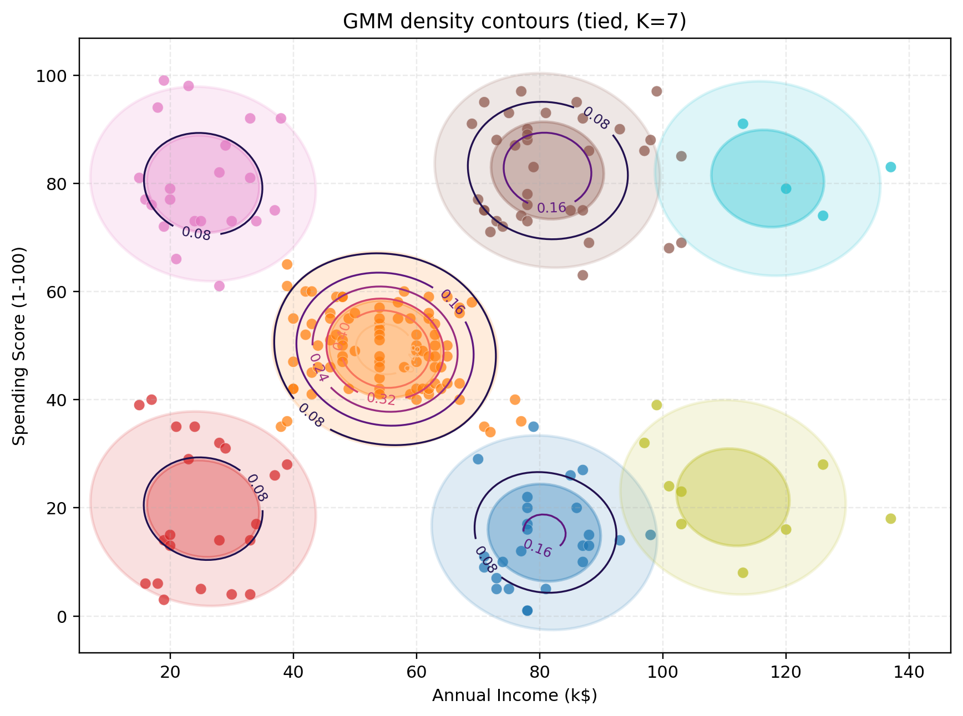  圖 2 GMM density contour / covariance shape
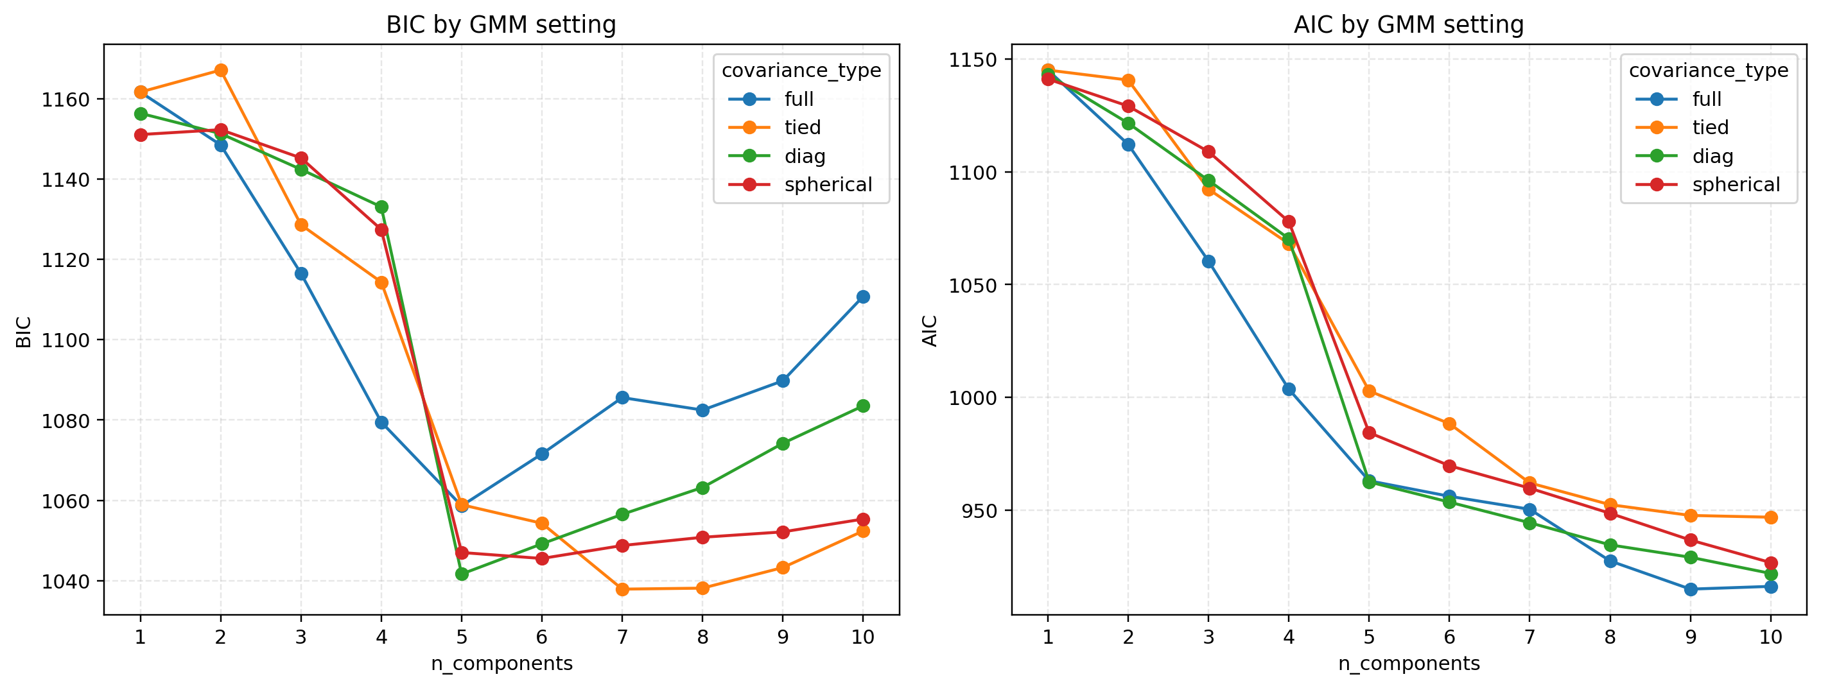  圖 3 BIC/AIC model selection | 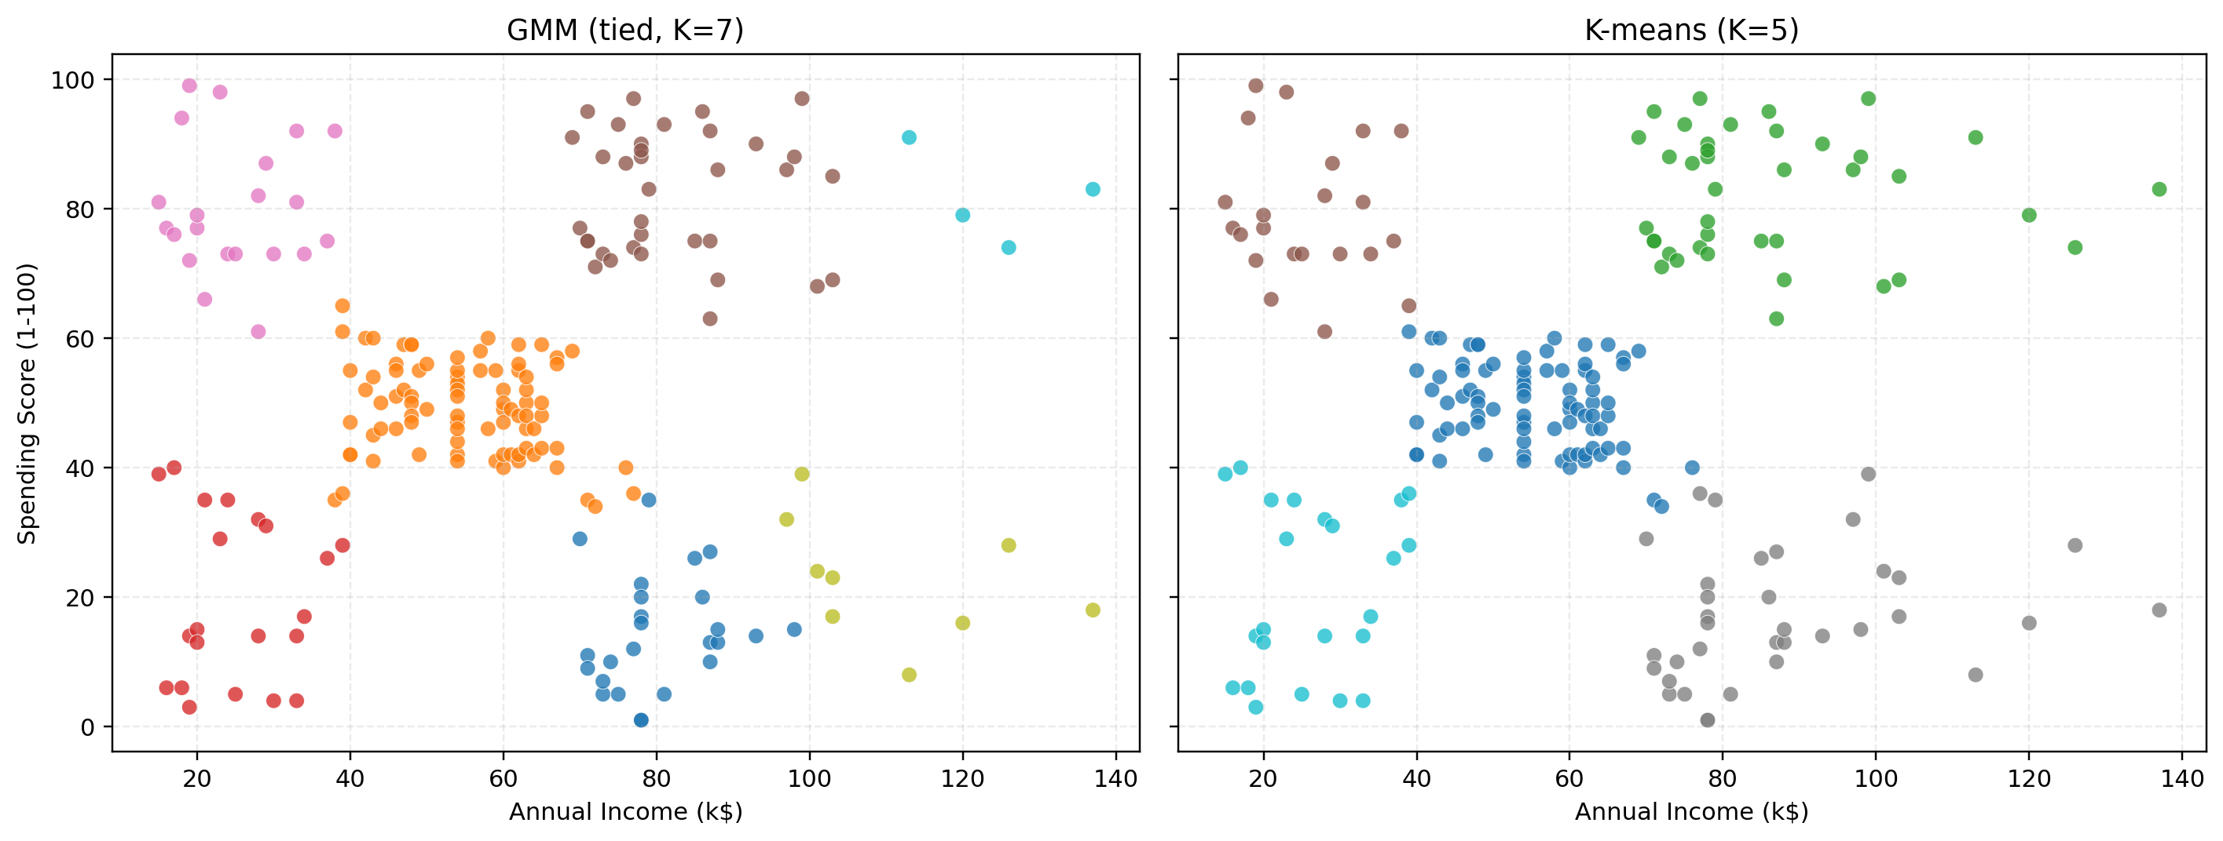  圖 4 GMM 與 K-means baseline 比較

4. K-means
- K-means baseline 以 silhouette 選得 K=5，silhouette=0.5547。
- GMM 的優點是可用 covariance 描述橢圓形群集，並提供 soft probabilistic assignment；因此邊界附近的顧客可用 responsibility 表示分群不確定性。
- GMM 的限制是本資料只有 200 筆且僅使用收入與消費分數兩個特徵，component 數會受 BIC/AIC 與初始化影響；此外，顧客行為不一定完全符合 Gaussian mixture 假設。
- 相較之下，K-means 較簡單、容易解釋，但只提供 hard assignment，且偏向球狀群集。
5. UI screenshot
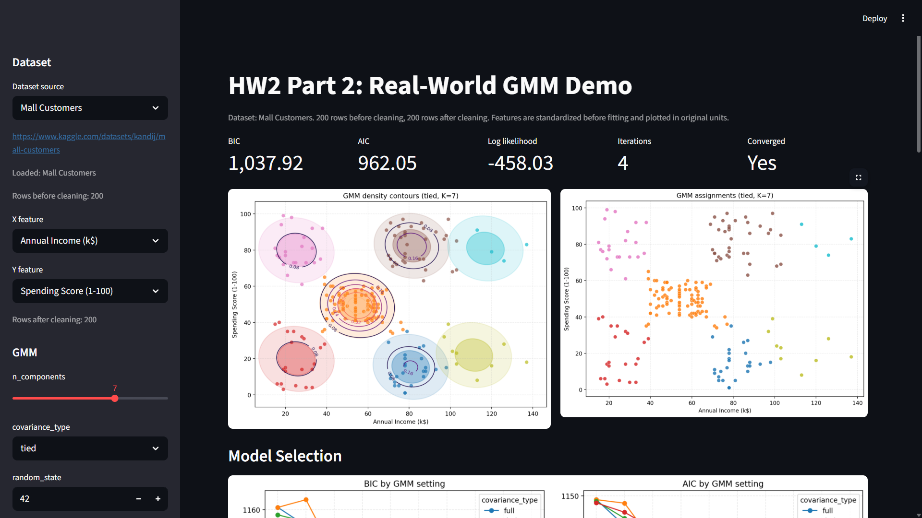 | 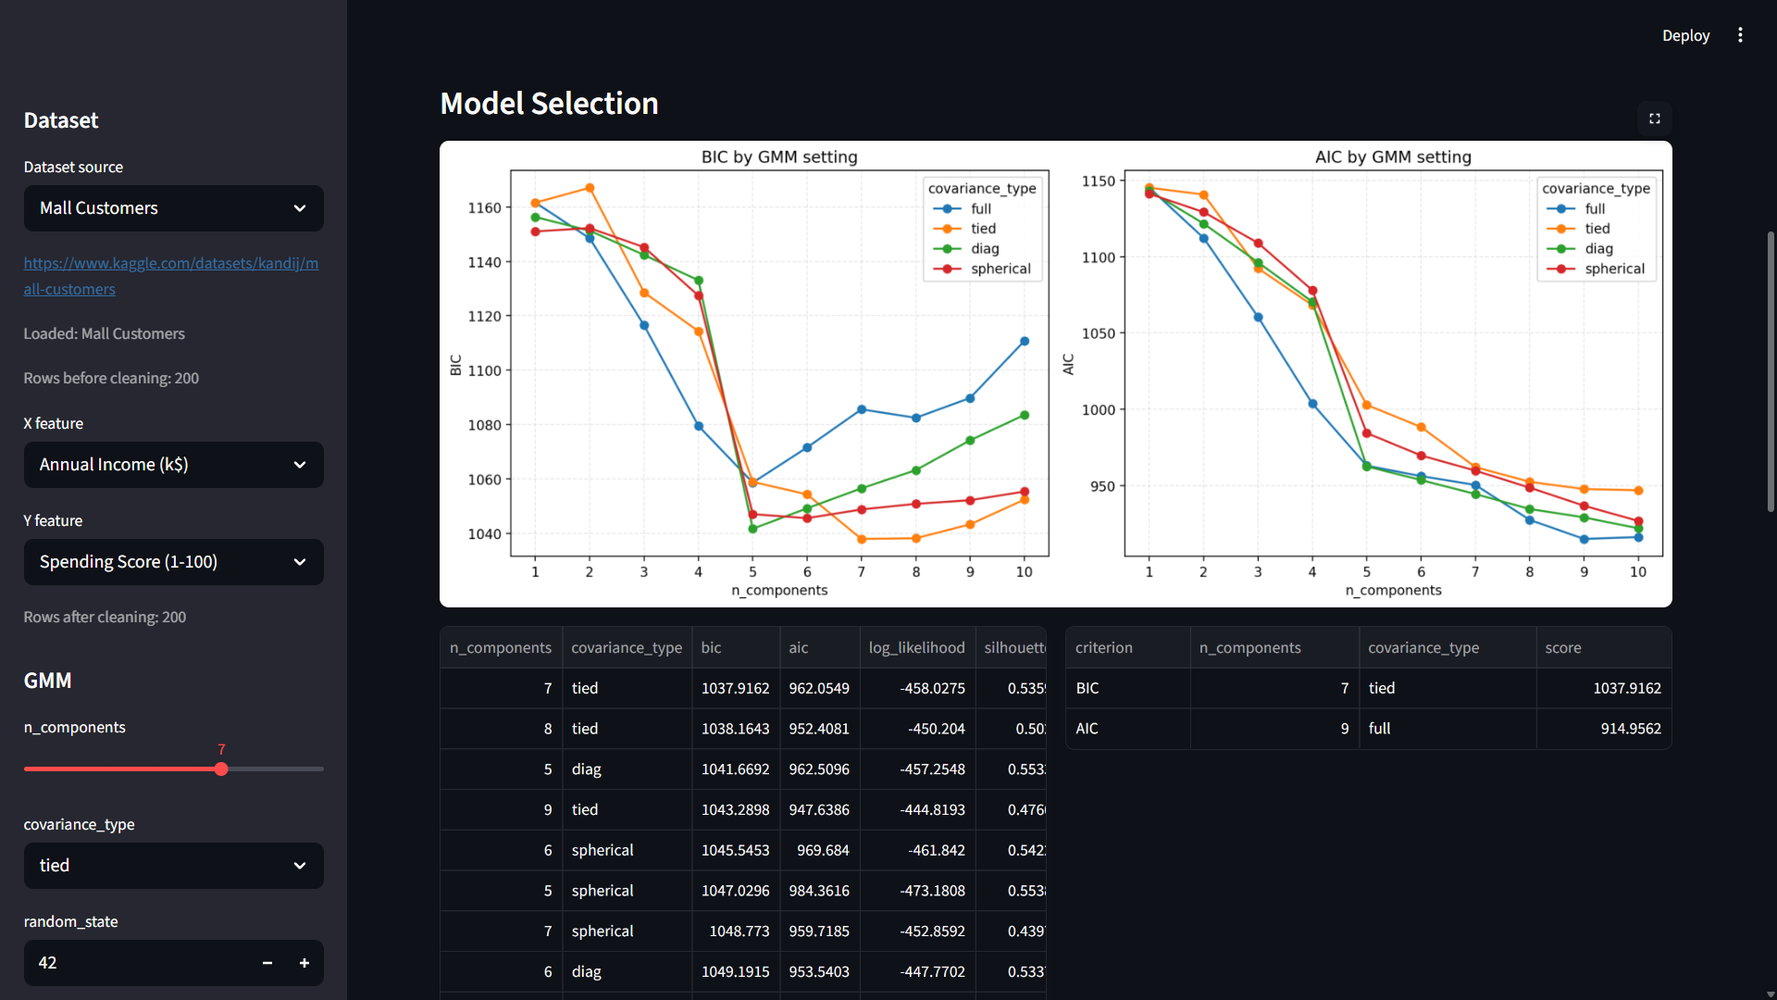 | 